JEŻE Z WŁÓCZKI
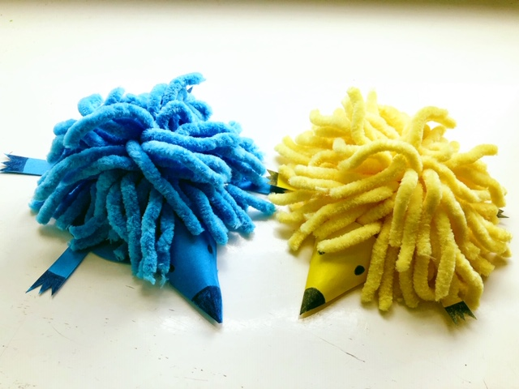

Materiały potrzebne do wykonania:
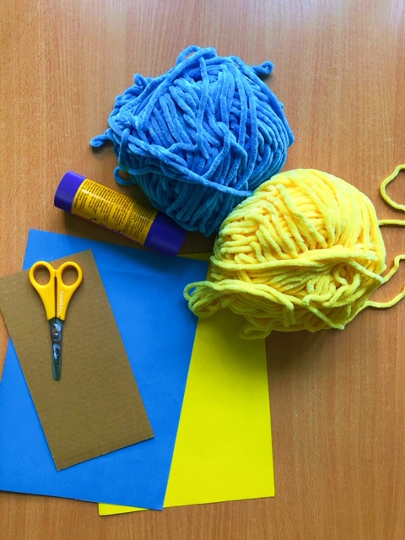
- Włóczka
- Klej
- Nożyczki
- Kawałek tektury
- Kartki z bloku papierów kolorowych
( żółta i niebieska)
- Czarny flamaster
Krok 1…
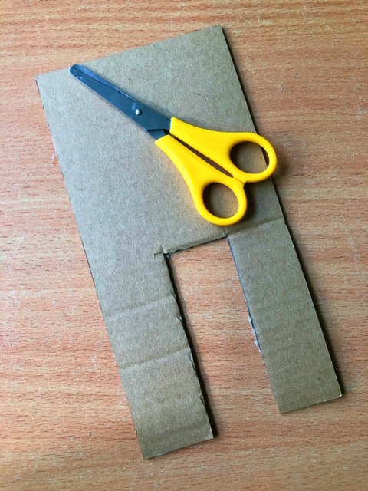

- W kawałku tektury wycinamy prostokąt we wskazanym miejscu.
Krok 2…
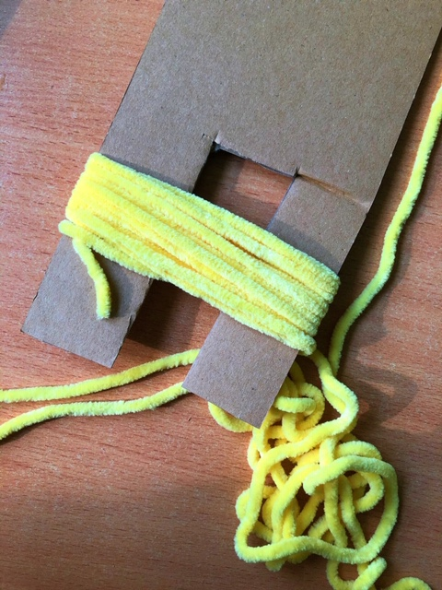

- Nawijamy włóczkę na tekturę we wskazany na zdjęciu sposób.

Krok 3…
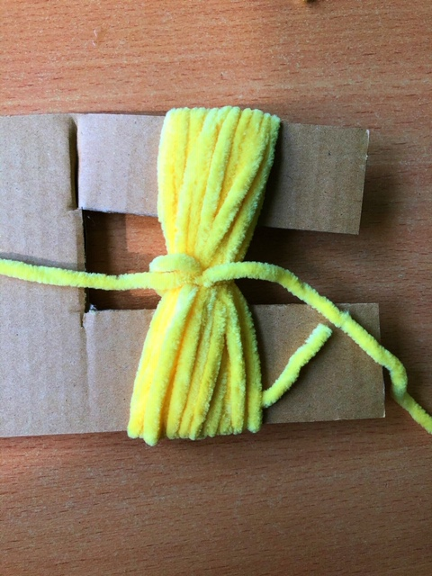

- Zawiązujemy kawałek włóczki na supeł na środku już oplecionej wcześniej włóczki.
Krok 4…
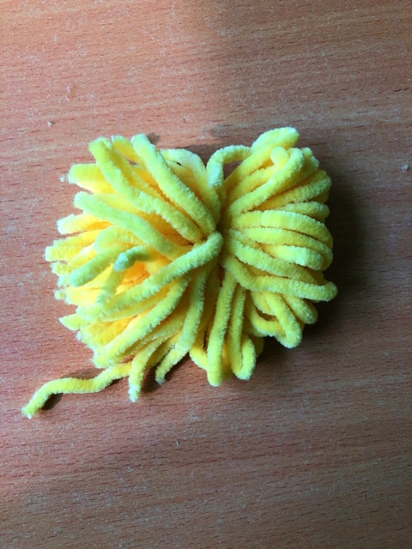

- Zdejmujemy włóczkę z tektury i rozcinamy ja po bokach tak aby wyszedł nam pompon.

Krok 5…
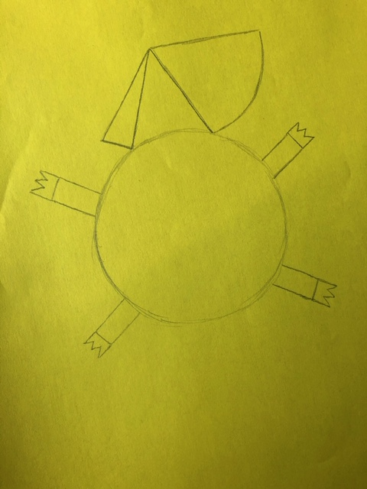
- Na kartce z bloku papierów kolorowych rysujemy kształt ukazany na obrazku powyżej.
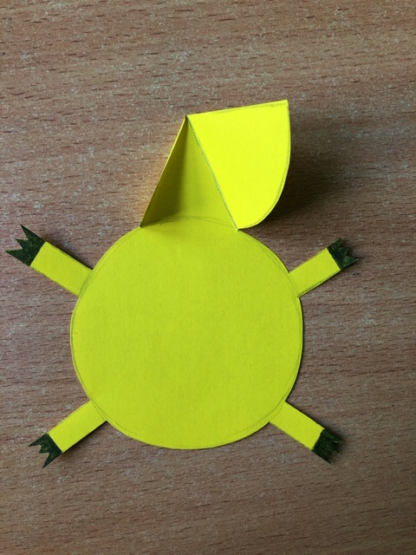
Krok 6…
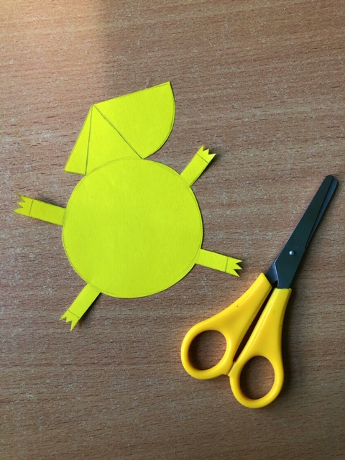

- Wycinamy nożyczkami narysowany wcześniej kształt.
- Zaginamy dwa ukazane na zdjęciu elementy oraz sklejamy je ze sobą przy pomocy kleju.

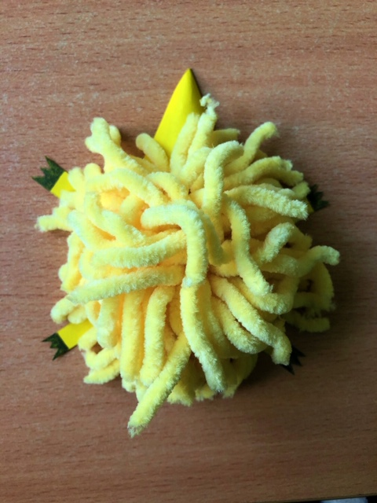
Krok 7…
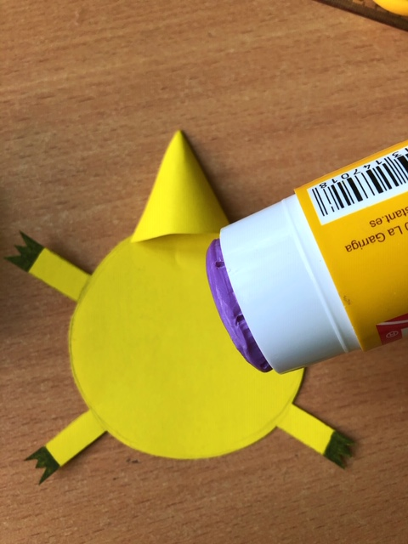

- Kółko smarujemy klejem.
- Przyklejamy do kółka wcześniej zrobiony pompon.

Krok 8…
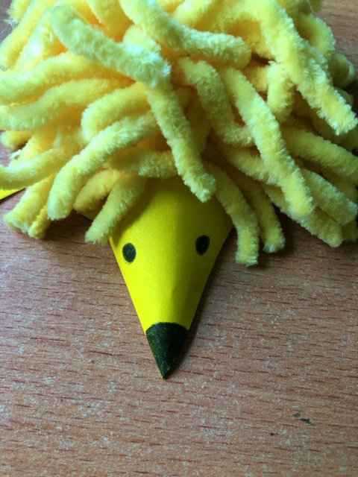

- Czarnym flamastrem malujemy buzie jeża.

